PermissionFileSharing仕様書

1　概要

元データ：

Toolbox2.4.zipのfilesharingモジュール

追加・変更点：

　・要素[1]作成・編集時にアクセス権限を設定できる機能

　・設定されている権限によるファイルアクセス制御機能

　　(子要素作成・編集・削除)

・リスト表示時に権限表示

・入力チェックに権限設定を追加

2アクセス権限の設定について

A：権限の種類

・閲覧許可：閲覧・ファイルのダウンロードが可能になります。

・編集許可：編集(一部)と削除が可能になります。

編集はファイルの移動・説明文の変更のみ行えます。

管理者と作成者は権限を変更する事ができます。

(編集の許可は、閲覧の許可が設定されていないと設定できません)

B：権限の状態の種類

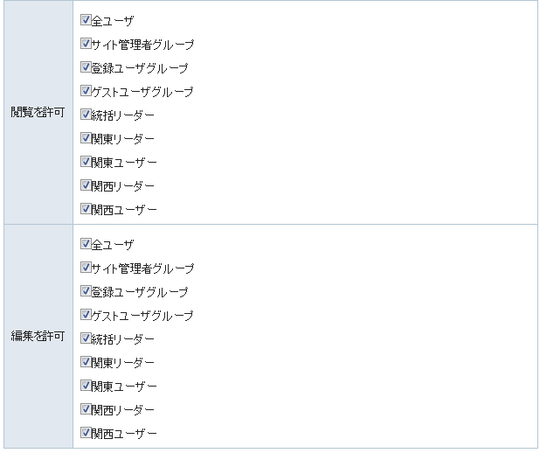

・public：全ユーザーがアクセスできます。

全ユーザが選択されていればこの権限に設定

・protected：アクセス権限が設定されているグループのユーザーのみアクセスできます。

　　 全ユーザが選択されておらず他が選択されている場合この権限に設定。

　　選択されているグループに権限が付与されます。

・user：作成者のみアクセスできます。

　　一つも選択されていなければこの権限に設定。

C：権限設定時の注意事項

＄1　新規作成時の親フォルダとの関係

要素作成時には親フォルダの閲覧権限によって設定できる権限が変わります。

設定できない権限だった場合には入力チェックで警告がでます。

例

ユーザーAはAグループに所属・ユーザーBはBグループに所属しているとする

親フォルダ

権限：protected(Aグループ・Bグループ)　作成者：ユーザーA

　作成できる例

　・protected(Aグループ・Bグループ)で作成

　・protected(Aグループ)で作成

　・userで作成(編集画面へのアクセス制御の関係でユーザーA・Bのみ作成可能)

　入力チェックで警告がでる例

　 ・publicで作成

・Aグループ・Bグループ以外を設定したprotectedで作成

　　　（protected(Cグループ)・protected(Aグループ・Cグループ)など）

|  |  |  |  |
| --- | --- | --- | --- |
| 要素  親フォルダ | public | protected | user |
| public | 設定できる | 設定できる | 設定できる |
| protected | 設定できない | 条件付き*1で設定できる | 設定できる |
| User | 設定できない | 設定できない | 条件付き*2 で設定できる |

*1親フォルダで設定されているグループのみ可能

　 *2 親フォルダの作成者と同じ作成者の場合のみ可能

＄2　フォルダと子要素の関係

フォルダ編集時に子要素で設定されている権限がフォルダで許可されていない場合には入力チェックで警告が表示されます。

例：

ユーザーAはAグループに所属・ユーザーBはBグループに所属しているとする

フォルダ

子フォルダ

権限：protected(Aグループ・Bグループ)　作成者：ユーザーA

権限：protected(Aグループ・Bグループ)　作成者：ユーザーA

権限：user　作成者：ユーザーB

設定できる例

　・フォルダの権限をpublicに変更

　・フォルダの権限にprotected(Aグループ・Bグループ・Cグループ)に変更 など

　　設定できない例

　　　・フォルダの権限をuserに変更

理由：子フォルダがprotectedな為+ファイル作成者がフォルダの作成者と違う為

　　　・フォルダの権限をprotected(Aグループ) に変更

理由：子フォルダのprotected(Bグループ)が設定されていないため

|  |  |  |  |
| --- | --- | --- | --- |
| フォルダ  子要素 | public | protected | user |
| public | 設定できる | 設定できない | 設定できない |
| protected | 設定できる | 条件付き*1で設定できる | 設定できない |
| user | 設定できる | 設定できる | 条件付き*2 で設定できる |

　　*1子要素で設定されているグループが全て設定された時のみ可能

　　　 *2 子要素の作成者と同じ作成者の場合のみ可能

3リスト表示時の権限表示について

　リスト表示時に自分が権限を持っているかを確認できます。

　下画像の様に権限を持っている物にはチェックマークが表示されます。

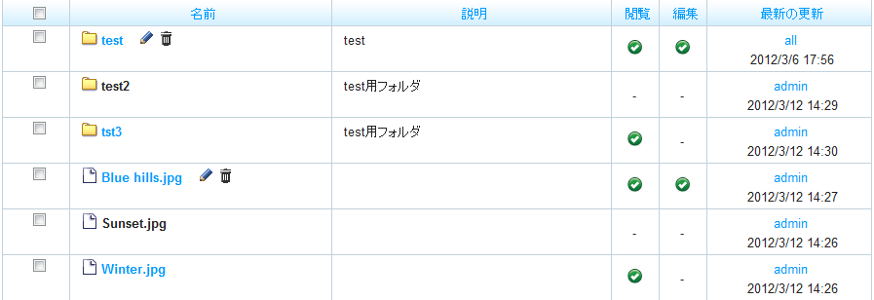

4入力チェックについて

既存のチェック内容

・ファイル未選択

・同名ファイルのアップロード

新規追加したチェック内容

・親フォルダに設定されている権限との関係(内容は2-C-$1を参照)

・子要素に設定されている権限との関係(内容は2-C-$2を参照)

・グループを一つも選択していない場合には、送信前にダイアログで確認

1. フォルダ・ファイル